目录

人行大集中内部预审核模块 2

1报表导入 2

2报表校验 2

3校验结果查询 4

4报表异动监测 5

5报表异动查询 5

6报表模板信息维护 6

7校验公式维护 7

8异动检测公式维护 9

9报表修改记录 12

10报表审核管理 12

11上报报文管理 13

## 人行大集中内部预审核模块

### 1报表导入

报表导入功能是大集中报表进入系统的接口，用户根据自己将要导入的报表去选择报表的日期和报表的类型（月报第一批次、月报第二批次、季报第一批次、季报第二批次、年报），然后选择要导入的文件并选择导入将数据导入到系统中来。

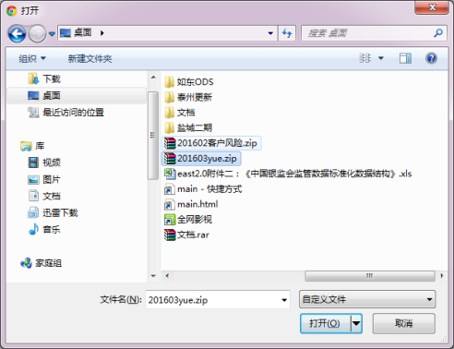

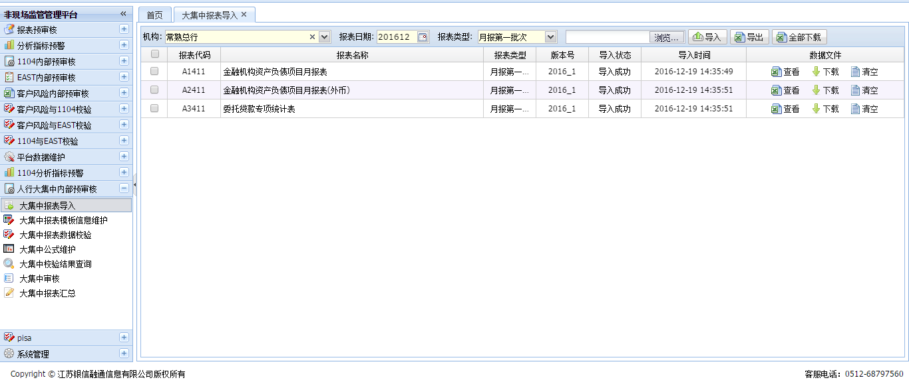

图：报表导入页面

### 2报表校验

报表校验功能应用于根据客户的需要选择想要校验的报表日期和报表类型，点击开始校验生成校验的结果供客户查询下载。

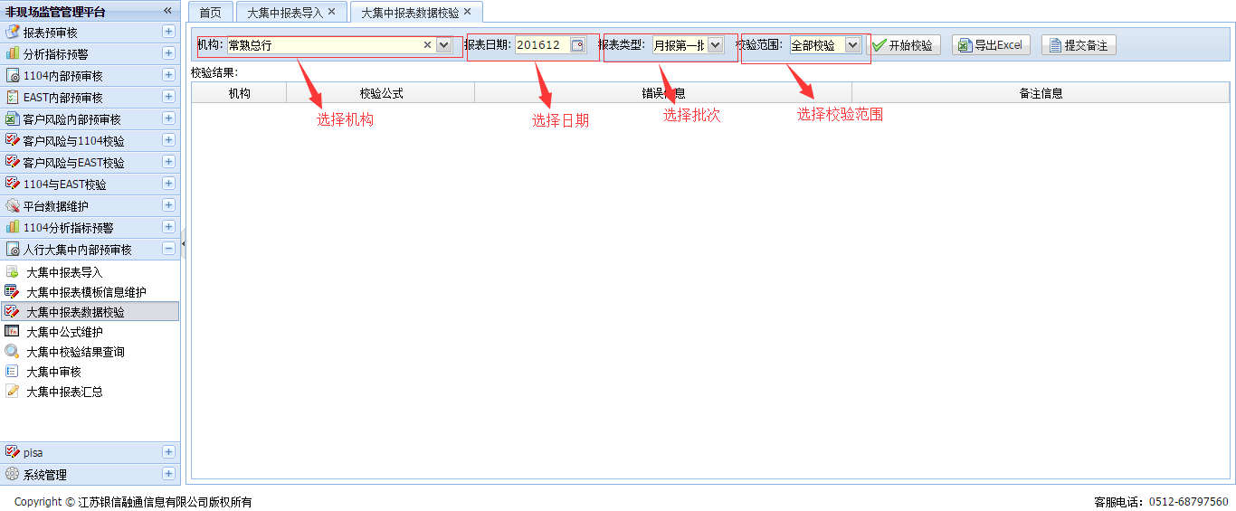

图：报表校验的主页面

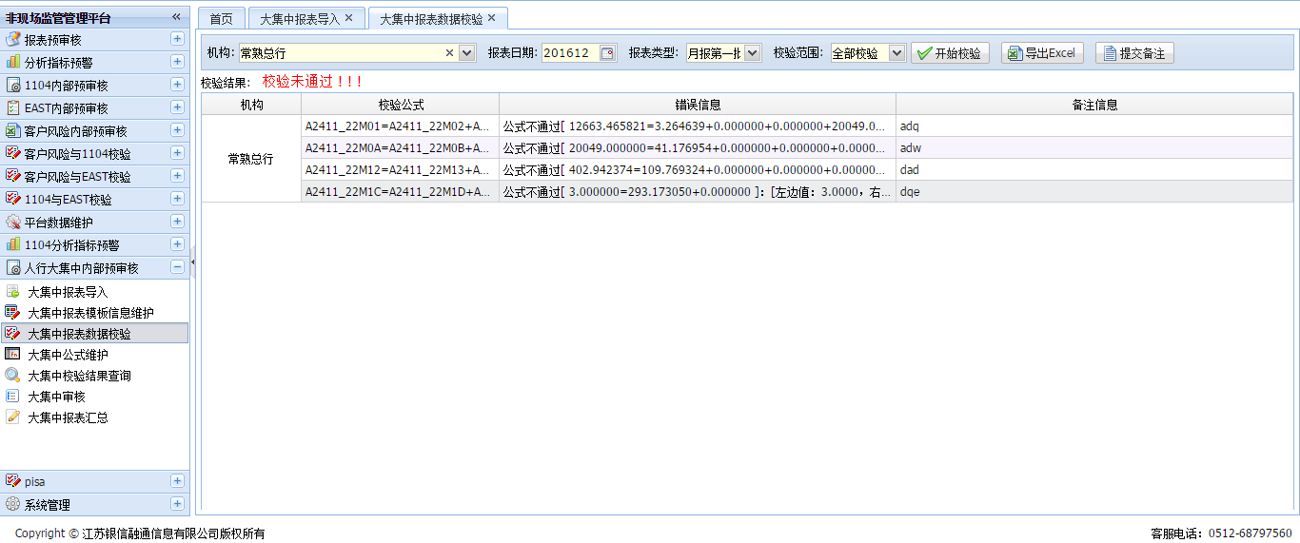

用户可以自己双击其中的任意一条结果，页面将跳转到校验详细结果的页面上，客户可以查看到校验的详细情况。

用户可以在每条错误的公式后面添加备注，然后提交备注，交于审核员审核。

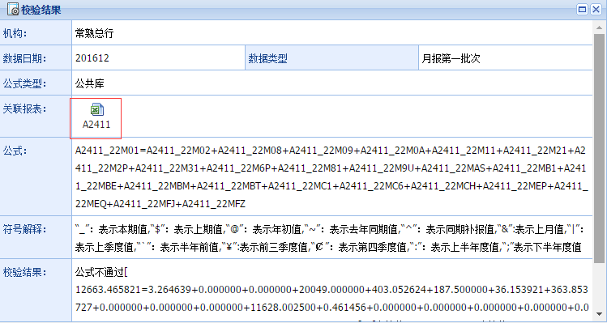

图：报表校验结果详细情况页面

点击上图红框内容，即可看到报表具体数据，可定位到校验出错的单元格

### 3校验结果查询

校验结果查询功能其主要的目的就是给用户提供一个查询检验结果的方便的平台。用户只需要选择报表的日期、报表类型、校验范围就可以精确的查询到历史校验结果，查询到的历史校验结果还能导出EXCEL方便用户的后续操作。

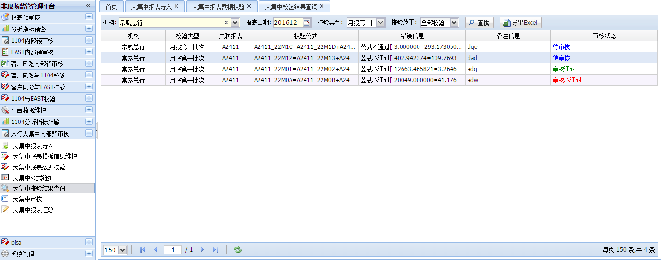

图：校验结果查询页面

### 4报表异动监测

报表异动监测的主要功能——根据人行和用户设定的异动检验公式，对报表的本期、上期、去年同期等指标的不同时期的值的变化做波动范围的监测。在这个监测的过程中用户只需要选择想要监测的机构、报表的日期、类型，校验的频度(上期)即可进行校验并查看结果和查看。

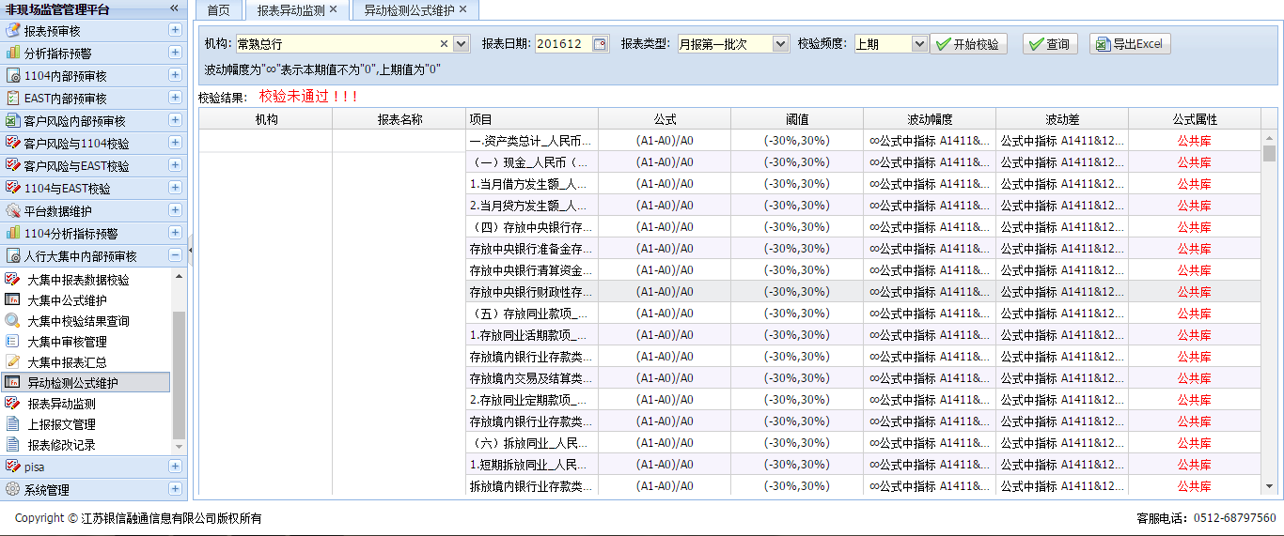

图：数据异动监测页面

### 5报表异动查询

数据异动查询功能就是用于查询数据异动监测出来的结果，这个功能在数据量比较大的时候很有价值，节约很多查询操作的时间。

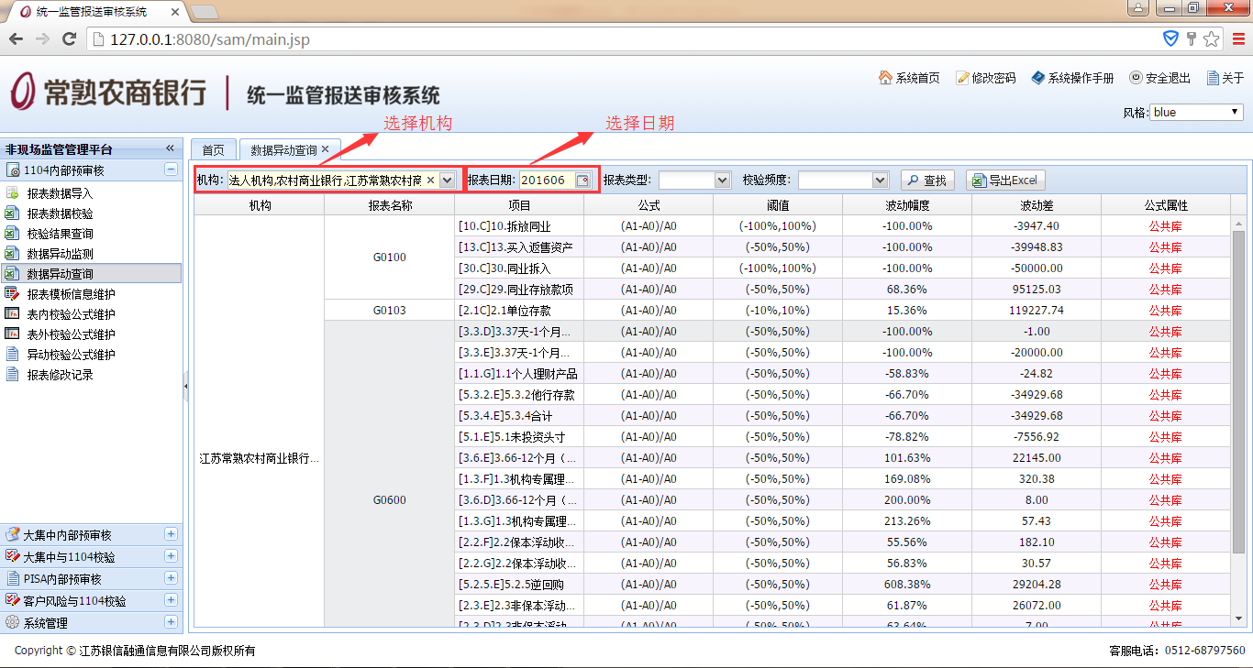

图：数据异动查询页面

### 6报表模板信息维护

报表模型信息维护功能作用于维护上大集中报表上报的模板，在这个功能下用户可以新增报表、删除报表、修改报表、停用报表等等。

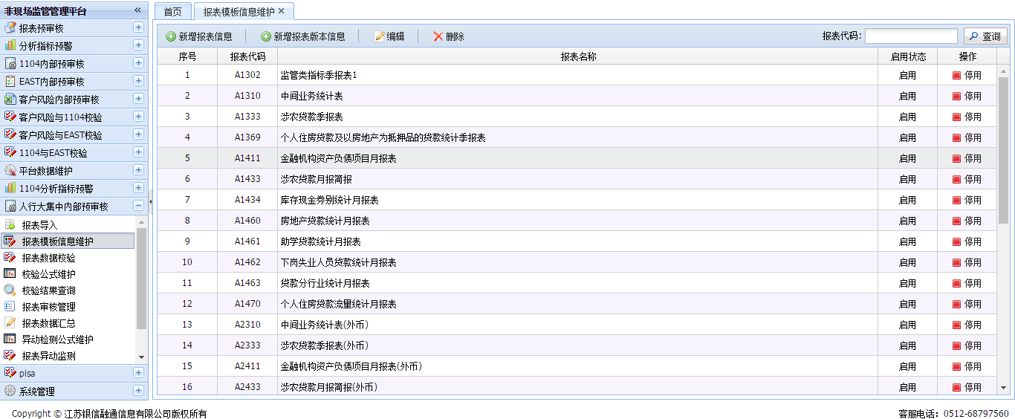

图：报表模型信息维护页面

不光如此，客户还可以根据需要只对报表的版本进行修改，这样做既缩段了用户维护模板的操作频率又提高了用户的工作效率。

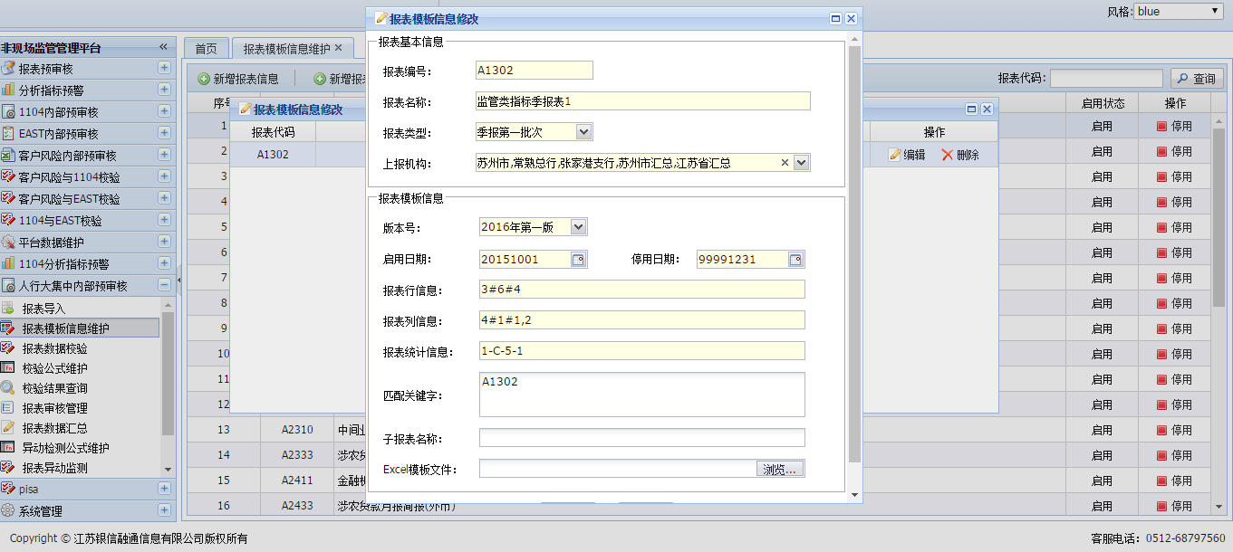

图：报表版本维护页面

关键配置信息：

报表行信息:例 3#131#5 是说表从excel第三行开始到131行结束.数据开始的行是第五行，若有多个部分，用@符号隔开

 报表列信息:例 5#3#1,2 是说明报表一共5列,其中数据类(A,B,C)是从第三列开始.其中1,2列是字符串列，若有多个部分，用@符号隔开

 报表统计信息：例 1-C-5-1 是说明报表第一列为人民币单位为万该币种出现1次。其中1代表第一列，C代表人民币（C代表人民币，U代表美元，B代表本外币），5代表万元（1代表元，5代表万元，9代表亿元），1代表该币种出现1次。（注：只记录余额，发生额，不记录上期余额）

### 7校验公式维护

校验公式维护功能用于维护报表检验时的公式内容，在这个页面下可以对检验公式进行新增、修改、查询、删除等操作。更方便的是这些公式都可以导出到EXCEL文件中去，方便用户的后续工作。

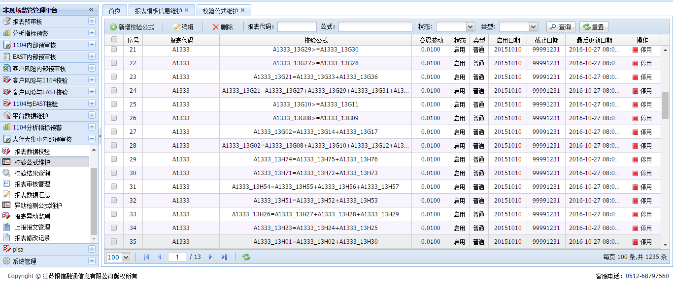

图：校验公式维护页面

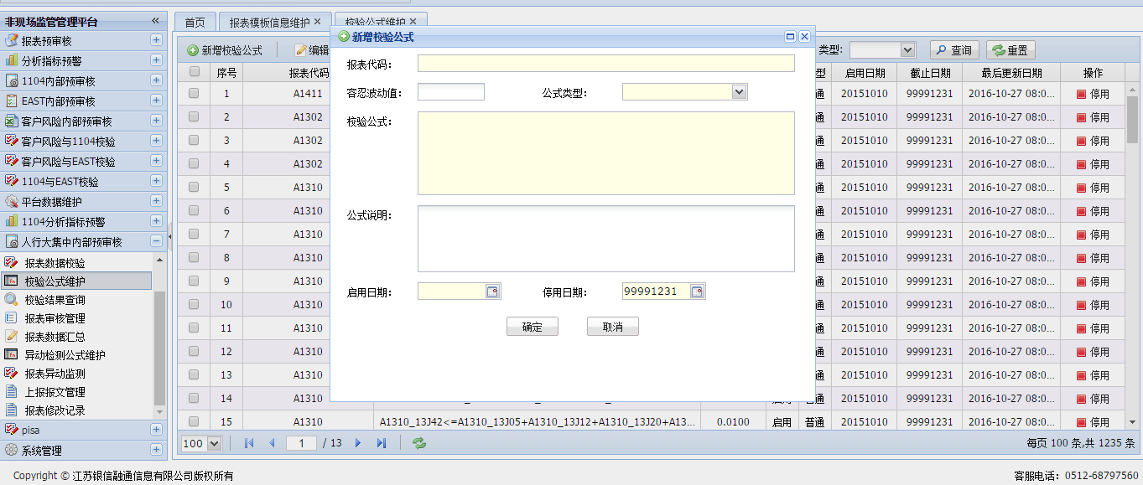

图：校验公式新增界面

**公式编辑说明：**

报表代码：用来说明公式涉及到的报表；多个用“@”号分割；例A3302@A3410表示此校验公式涉及到A3302和A3410

 校验公式：公式由坐标和运算符号组成：

坐标：用来定位报表单元格，结构为 报表代码 +特殊符号+指标编号+特殊符号+报表定义的ABCD列；如A3101_33003_3表示A3101-33003. 余额-本外币；

特殊符号：有_、$、@、~、^五种情况

“_”：表示本期值（A3101_33003_3）

“$”：表示上期值（A3101$33003$3）

“@”：表示年初值（A3101@33003@3）

“~”：表示去年同期值（A3101~33003~3）

“^”：表示同期补报值（A3101^33003^3）

例如：A3101_33003_3>A3101$33003$3表示

本期的A3101的对应指标编号为33003 第5列的值应大于上期的值

容忍波动：数字类型，允许运算公式波动幅度；如为0.1，那么运算公式两边相差0.09则算通过；公式运算符号为!=号时，不允许填写波动值。

### 8异动检测公式维护

异动检测公式维护功能主要完成对数据异动监测的公式的新增、修改、删除、查询操作

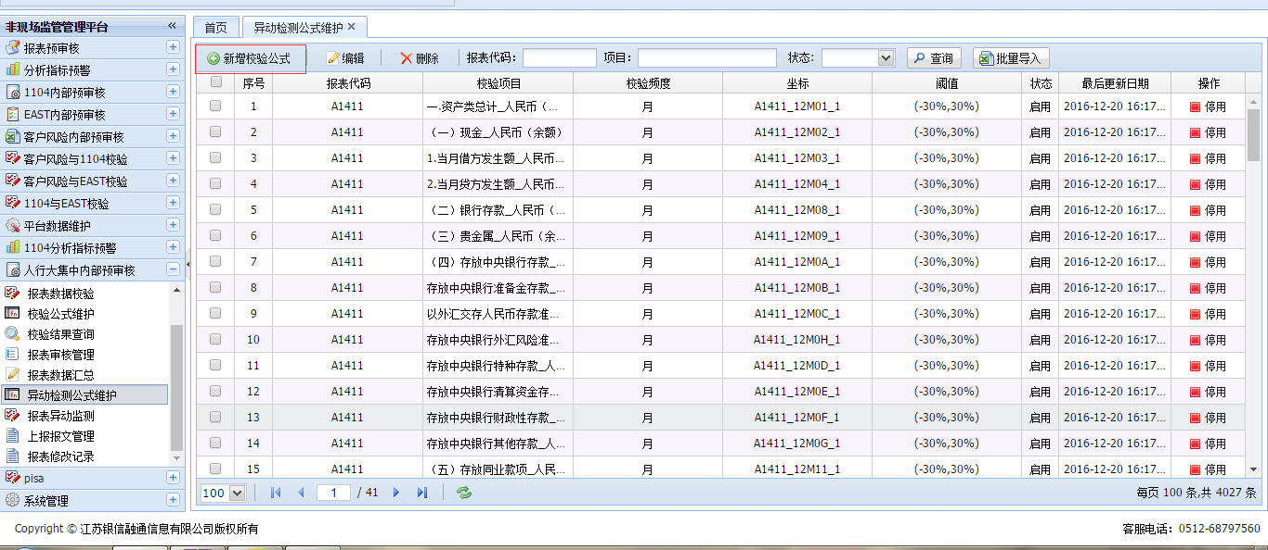

图：异动检测公式维护页面

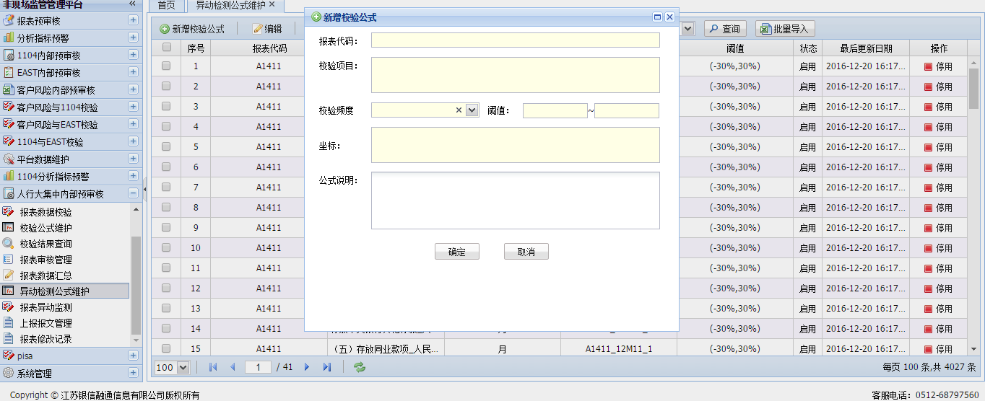

图：异动检测公式编辑页面

**异动公式编辑说明：**

报表代码：用来说明公式涉及的报表

校验项目：用来说明该公式所涉及的具体哪项指标

校验频度：表示此公式所适用的校验范围。范围有上月，上季，上半年，去年同期。上月表示本期月报与 上期月报之间进行校验，上季表示本期月报与三个月之前的月报进行校验。

阈值：根据公式 A1-A0/A0 与 A1-C0/C0

(A1表示本期值,A0表示上期值,C0表示去年同期值.)要求结果应该在本阈值区间内，若分别填入-20与20，即表示该阈值在(-20%,20%)之间

本期坐标：用来定位本期报表该指标所在位置。例A3101_33003_3，表示本期的A3301的指标编号为33003的行第5列的值。

**异动公式批量导入**

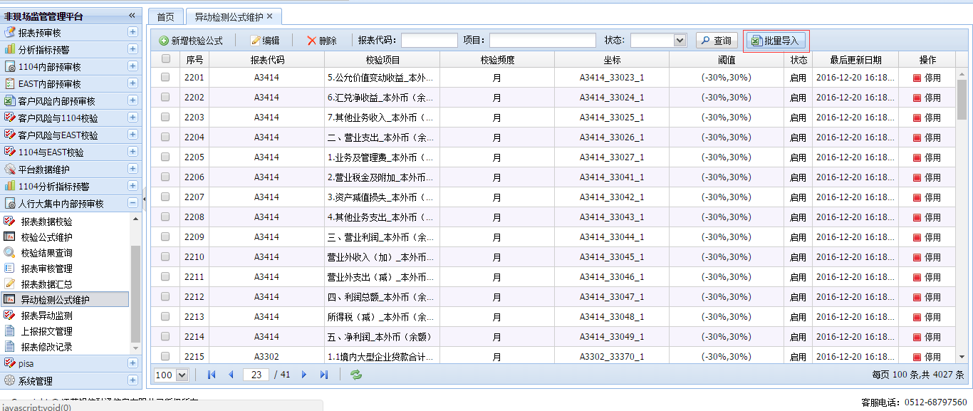

图：异动批量导入入口

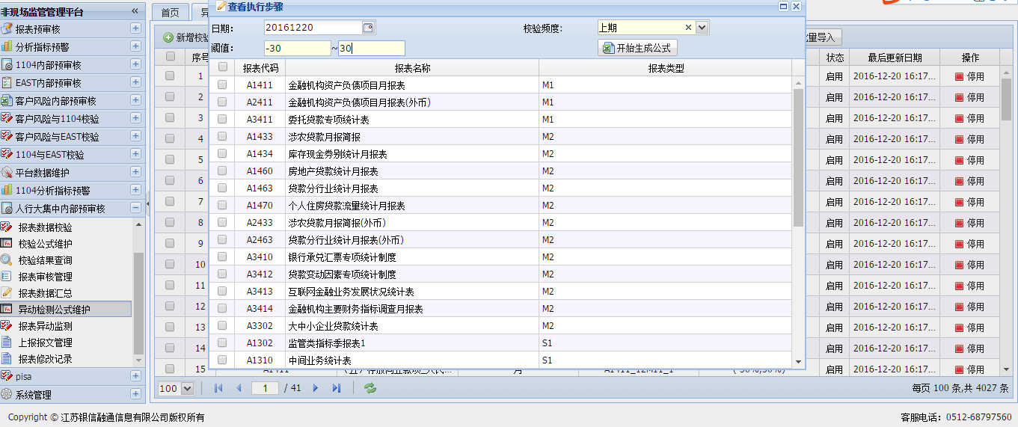

图：异动批量导入界面

编辑说明：

校验频度：表示此公式所适用的校验范围。范围有上月，上季，上半年，去年同期。上月表示本期月报与 上期月报之间进行校验，上季表示本期月报与三个月之前的月报进行校验。

阈值：根据公式 A1-A0/A0 与 A1-C0/C0

(A1表示本期值,A0表示上期值,C0表示去年同期值.)要求结果应该在本阈值区间内，若 分别填入-20与20，即表示该阈值在(-20%,20%)之间

### 9报表修改记录

报表修改记录主要是为了记录用户修改报表的数值以防用户误操作。

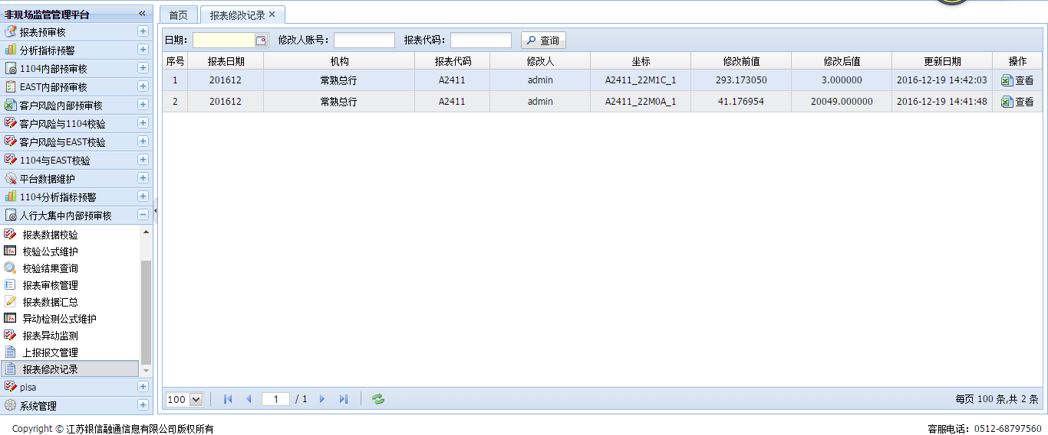

图：报表修改记录界面

用户双击记录可以看到报表修改的详细记录。

### 10报表审核管理

报表审核管理用于给校验员修改备注，提交审核，以及审核员处理审核员提交的备注。大集中校验员和审核员拥有不同的界面。

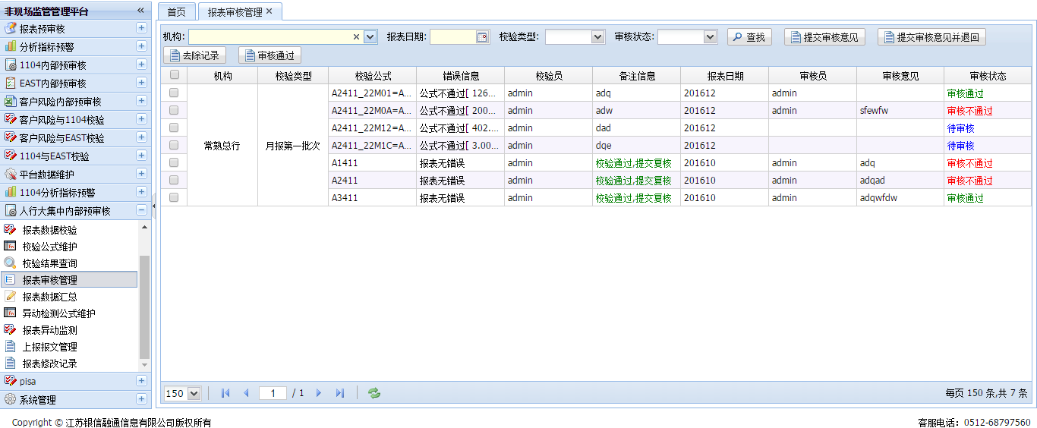

图：大集中审核员审核管理界面

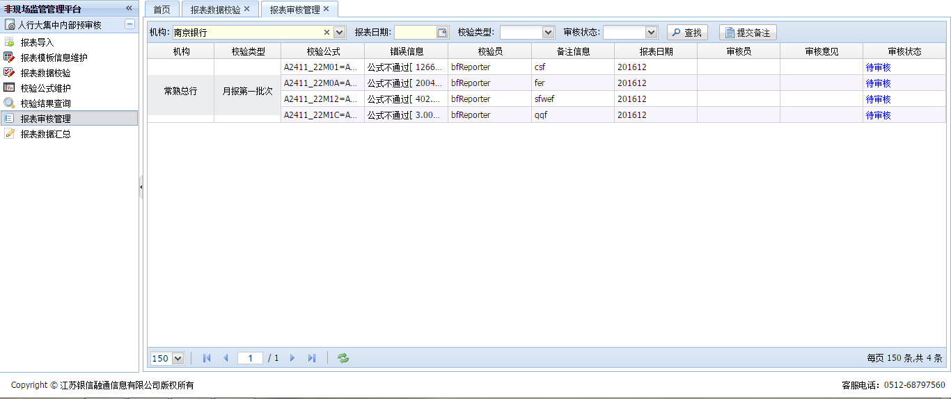

图：大集中校验员审核管理界面。

校验员只可以看到自己提交的备注，审核员可以看到所有人提交的备注。

### 11上报报文管理

上报报文管理用于客户上报报文的生成

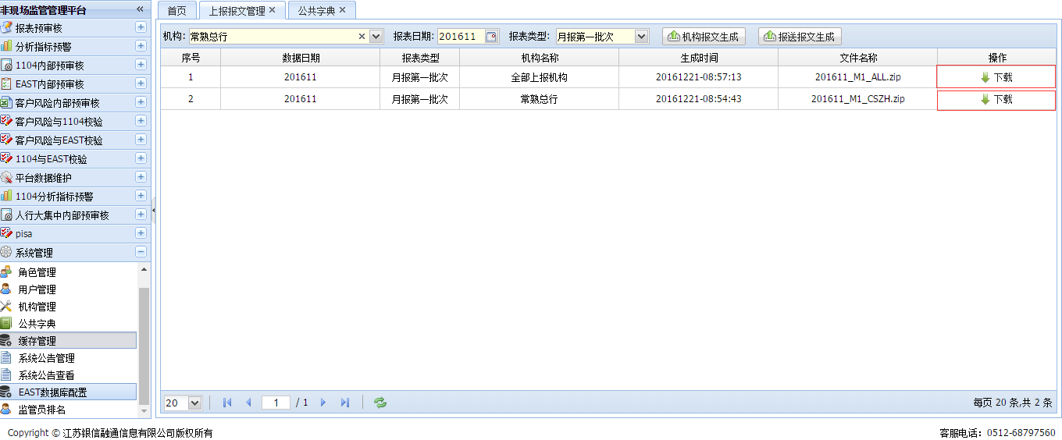

图：上报报文管理界面

客户可以点击下载按钮，对自己需要上报的报文进行下载。